Pressemitteilung

CyberLink präsentiert FaceMe® KI-Gesichtserkennungs-Engine auf der Computex 2019

Demonstration der Gesichtserkennungstechnologie für Smart Retail-, Smart Banking- und Sicherheits-Anwendungen mit Lösungen von globalen Partnern „Powered by FaceMe®“

Taipei, Taiwan — 23. Mai 2019 — CyberLink Corp. (5203.TW), Pionier im Bezug auf KI und Gesichtserkennungstechnologien, wird vom 28. Mai bis 1. Juni auf der Computex 2019 als Aussteller vertreten sein. CyberLink zeigt die neuesten Entwicklungen von FaceMe®, einer global führenden KI-Gesichtserkennungs-Engine. Das Unternehmen präsentiert aktuelle Kooperationen der Partner Acer Cloud Technology, DataVan, Himax Technologies, der IEI Integration Corp., MSI Global, der Syscom Group sowie TASHI und demonstriert, wie die Gesichtserkennungstechnologie von CyberLink innovativ in deren Systeme integriert wurde. Darüber hinaus wird CyberLink weitere Anwendungsbeispiele für FaceMe® in den Bereichen Smart Retail, Smart Banking, Smart Security, Serviceroboter und anderen AIoT-Lösungen vorstellen.

FaceMe® kam im September 2018 auf den Markt und hat sich seitdem in einer Reihe von globalen Wettbewerben, darunter dem Face Recognition Vendor Test des National Institute of Standards and Technology (NIST FVRT) und der MegaFace Challenge, als eines der besten Gesichtserkennungsmodule erwiesen. In beiden Fällen wurde CyberLink als führender Entwickler für Gesichtserkennung und FaceMe® als eine der präzisesten und schnellsten Engines weltweit eingestuft.

FaceMe® wurde für Edge-Computing- und Serverbetriebsszenarien entwickelt und bietet eine Akzeptanzrate (True Acceptance Rate - TAR) von bis zu 98,5%. FaceMe® ist plattformunabhängig und flexibel einsetzbar für Windows, Linux, Android, iOS und weitere Betriebssysteme, mit denen Unternehmen die Gesichtserkennungstechnologie in vorhandene Hardwarekonfigurationen integrieren können, um AIoT-Lösungen zu erzielen.

„Die Gesichtserkennung ist derzeit einer der aufregendsten Bereiche für Innovationen und viele Branchen sind bestrebt, diese neue Technologie in ihre Produkte und Lösungen aufzunehmen“, sagt Dr. Jau Huang, CEO bei CyberLink. „Als weltweit führender Softwareanbieter mit langjährigen Beziehungen zu den Top-Technologieherstellern, ist es CyberLinks Mission, die beste KI-Gesichtserkennungs-Engine zu entwickeln und IKT- und IoT-Lösungsanbieter bei der Integration dieser Technologie in ihre Anwendungen zu unterstützen."

Auf der Computex 2019 zeigt CyberLink die wichtigsten Anwendungen von FaceMe®, darunter Besucherstatistiken für den Bereich Smart Retail, 2D / 3D-Anti-Spoofing bei Smart Banking, Zugangskontrolle bei Smart Security und mehr. CyberLink wird auch eine Reihe von AIoT-Lösungen von Partnern mit integrierter FaceMe®-Technologie vorstellen, darunter Acer Cloud Technology`s aiSage Edge-Computer, DataVans smarte Selbstbedienungs-Kiosk, Himax Technologies' SLiM™ 3D-Modul für strukturiertes Licht und IEI Integration Corp.'s kommerzielle Tablets für KI-Transportlösungen, Smart ID Kiosk von Micro Program, Automotive & Commercial Anwendungen von MSI Global, Ayuda-Serviceroboter von Syscom sowie ein IP-basiertes biometrisches Terminal von TASHI.

COMPUTEX 2019 Informationen
28. Mai - 1. Juni 2019
Taipei Nangang Exhibition Center, 4.Stock, Halle 2,
Stand # S0704a, SmarTEX Showroom

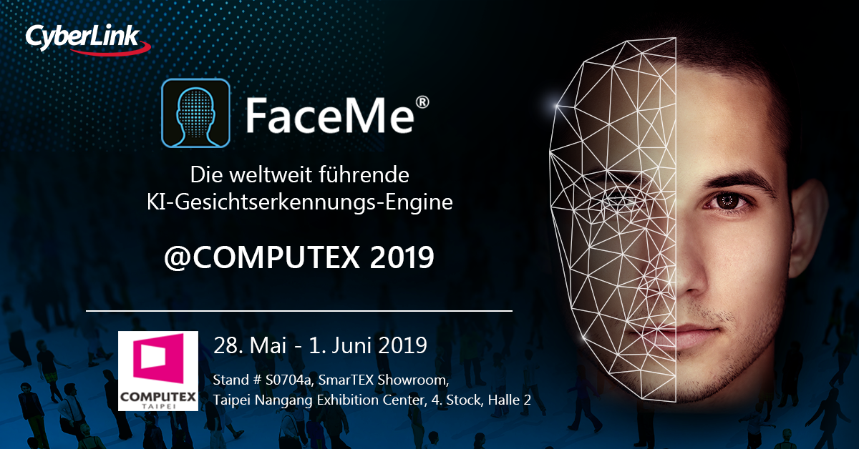

Über CyberLink

CyberLink Corp. (5203.TW) wurde 1996 gegründet und ist der weltweit führende Anbieter von Multimedia-Software und KI-Gesichtserkennungstechnologie. CyberLink deckt die Anforderungen der Konsum-, Geschäfts- und Bildungsmärkte mit einem breiten Sortiment von Lösungen ab, die die Erstellung digitaler Inhalte, Multimedia-Wiedergabe, Videokonferenzen, Live-Übertragungen, mobile Anwendungen und die Gesichtserkennung von KI umfassen.

CyberLink hat mehrere hundert Millionen Exemplare seiner Multimedia-Software und Apps ausgeliefert, darunter den preisgekrönten PowerDirector, PhotoDirector und PowerDVD.

Nach jahrelanger Forschung in den Bereichen künstliche Intelligenz und Gesichtserkennung hat CyberLink die FaceMe® Facial Recognition Engine entwickelt. FaceMe® basiert auf tiefgreifenden Lernalgorithmen und bietet die zuverlässige, hochpräzise und Echtzeit-Gesichtserkennung, die für AIoT-Anwendungen wie Smart Retail, Smart Security, Smart City und Smart Home von entscheidender Bedeutung ist.

Weitere Informationen zu CyberLink auf der offiziellen Website unter de.cyberlink.com

Pressekontakte

CyberLink Europe B.V.
Lara Gerhard
Burgemeester de Hesselleplein 31, 6411 CH Heerlen, Niederlande
Tel. +31 (0) 43306-0797
E-Mail: contact_pr_deu@cyberlink.com

Profil Marketing – Public Relations
Humboldtstr. 21, 38106 Braunschweig, Deutschland

Stefan Winter
Tel.+49 (0) 531-38733-16
E-Mail: s.winter@profil-marketing.com

Florian Riener
Tel.+49 (0) 531-38733-18
E-Mail: f.riener@profil-marketing.com

Alle anderen genannten Produktnamen und Logos sind Eigentum des jeweiligen Unternehmens
Copyright © 2019 CyberLink Corp. Alle Rechte vorbehalten.

